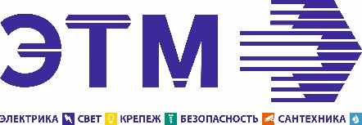
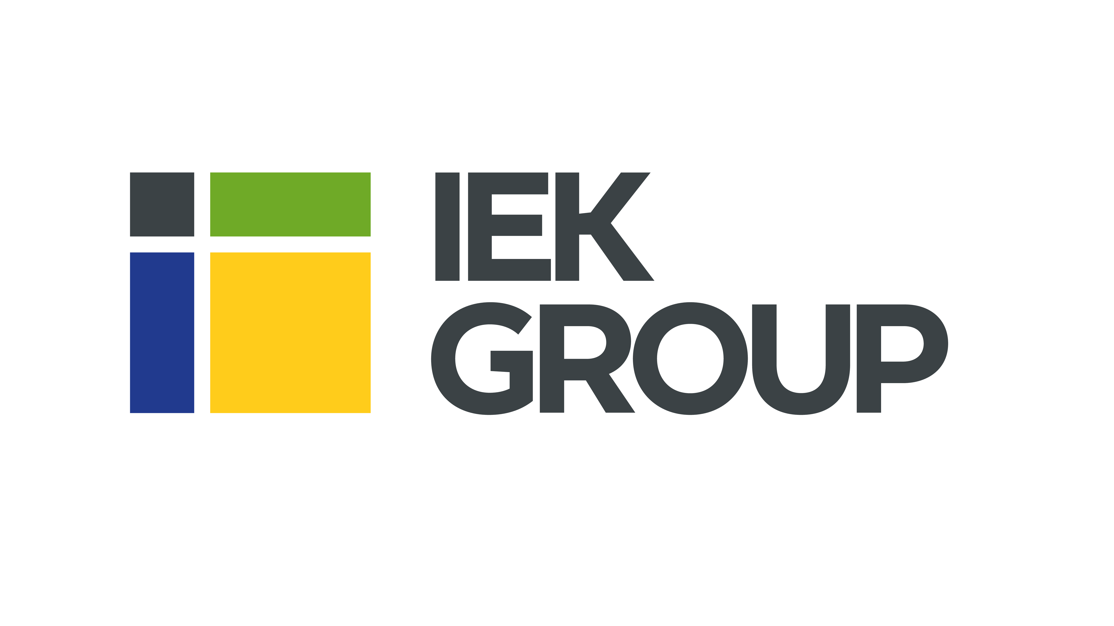

Уважаемые партнёры!
Компания ЭТМ совместно с компаниями EKF, IEK GROUP, ЭРА
приглашает Вас принять участие в конференции
для строительно-монтажных организаций
по теме: «Комплексные решения для строительно-монтажных организаций»
Конференция состоится 18 октября 2023 года по адресу:
г. Владимир, 2-ая Никольская, д 3 отель «Орион»

09.30 – 10.00 | Регистрация участников. Приветственный кофе-брейк
10.00-10.15 | Комплексный поставщик, электротехники, инженерных систем и ваш партнер по цифровизации закупок  Докладчик: региональный директор Денис Артемов
10.15-10.30 | Возможности информационного сервиса ЭТМ iPRO  Докладчик: начальник группы взаимодействия с клиентами компании ЭТМ Дмитрий Сухарников
10.30-12.00 | Эффективный переход на российского производителя  Докладчик: Константин Кочетов, региональный менеджер управления 2В2
12.00-12-20 | Перерыв. Кофе-брейк
12.20-13.40 | Современные решения для систем электроснабжения от EKF  Докладчик: представитель компании EKF Николай Киселев
13.40-15.00 | Современные решения по светотехнике от компании ЭРА  Докладчик: заместитель коммерческого директора Дмитрий Локотников
15.00-17.00 | Общение в неформальной обстановке, фуршет

Участие в конференции бесплатное!
В ходе Конференции проходит демонстрация и обучение работе в информационном сервисе ЭТМ iPRO.
Всем участникам будут предоставлены информационные материалы.
Для подтверждения участия в Конференции необходимо до 17 октября 2023 года
пройти регистрацию по тел.:8-902-889-46-60 или по почте Klokova_ig@etm.ru
контактное лицо – Ирина Клокова.

